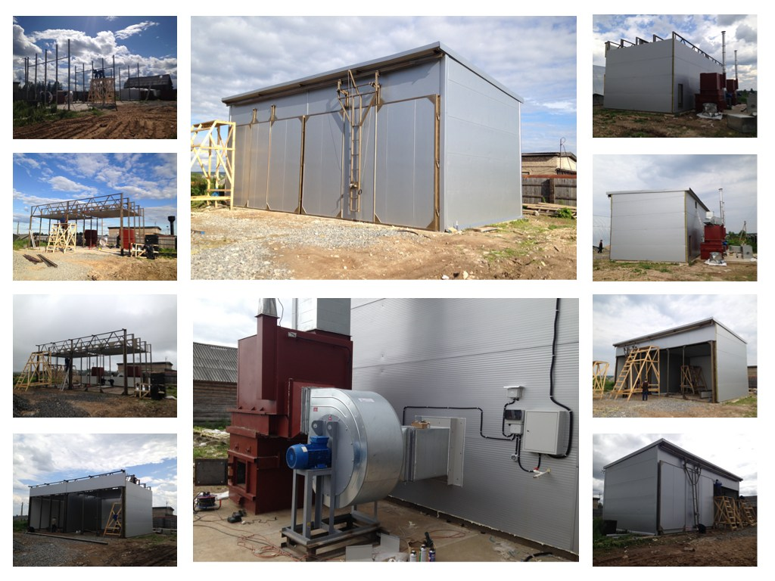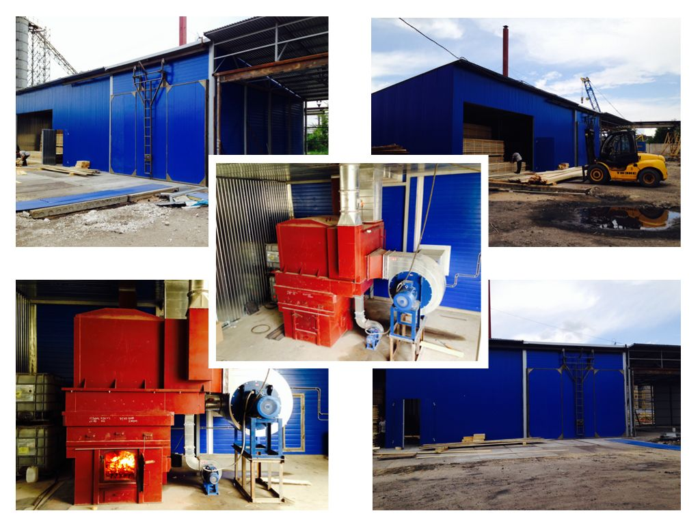**Коммерческое предложение от ООО «Макил Плюс», Российского производителя Сушильных камер и теплоагрегатов.**

**Коммерческое предложение.**

**О компании:**

Компания ООО «Макил Плюс» производит сушильные камеры для сушки пиломатериалов, а также производит и поставляет комплектующие элементы к ним.Производство находиться в РФ, Московская область, г.Серпухов. Компания существует с 2001 года. За данный период времени освоен выпуск сушильных комплексов, объемом, 25м3, 35м3, 40м3,50м3, 60м3, 70м3, 100м3, а также универсальных воздухонагревательных установок УВН-100, 200, 250, 400, 500 (цифры соответствуют мощности установок кВт).

Изделия фирмы успешно работают во многих регионах РФ (Вологодская, Костромская, Нижегородская, Пензенская, Архангельская, Ростовская, Воронежская, Смоленская, Ленинградская, Тверская, Московская, Владимирская, Омская, Томская, Пермская,  Челябинская, Свердловская, Брянская, Рязанская области) и РБ.

Особенностью УВН является то, что теплогенератор работает на любых древесных отходах-стружки, опилки, обрезки, кусковая древесина, без специальной подготовки фракции и естественной влажности, что обеспечивает низкую себестоимость сушильного процесса, а также попутную утилизацию древесных отходов.

Сушильные камеры для сушки пиломатериалов комплектуются высококачественным оборудованием - осевые вентиляторы с немецкими электродвигателями Siemens или аналог. Качество сушки достигается с помощью электронного контроля и управления процессом.

**Исходя из вашего запроса, наша компания готова Вам предложить следующее решение:**

**СКД-25 с теплоагрегатом УВН-250, агент воздух**

**Габаритные размеры камеры:**

**ширина х высота х глубина – внутренние 6500 х 4300 (до фальш –потолка) х 4050**

**Стоимость сушильного комплекса составит: 3.500.000 рублей, НДС 20%**

**Монтаж Сушильного комплекса составит: 350.000 рублей, НДС 20%.**

**Сроки изготовления комплектов камер: 60 рабочих дней**

**Потребляемая мощность СКД-25: подключаемая -17,5 кВт/час, рабочая 14 кВт/час**

**Условия оплаты:**

Оплата производится безналичным порядком на расчетный счет Продавца в рублях в следующем порядке:

**60% от общей стоимости договора** Покупатель перечисляет после подписания договора, в течение 3-х банковских дней. Покупатель обязан незамедлительно передать копию платежного поручения по факсимильной или другим доступным видом связи. В течение 3 дней после оплаты Продавец передает Покупателю полный комплект документов, необходимых для проведения подготовительных работ.

**40% от общей стоимости договора** - по факту готовности товара, непосредственно перед отгрузкой, контроль отгрузки осуществляется Покупателем

**Описание СКД:**

**Сушильный комплекс СКД-25 на древесных отходах с теплогенератором УВН-250.**

Сушильный комплекс предназначен для сушки пиломатериалов одноразовой загрузкой сушильной камеры 25 куб.м. с автоматическим управлением, автономным теплоснабжением от теплоагрегата УВН.

Теплоносителем является нагретый воздух, который подается в сушильную камеру от теплоагрегата вентилятором.

Сушильная камера представляет собой модульно-сборную стальную конструкцию с возможностью перемещения в другое место.

Каркас состоит из профильных элементов, покрытых после сборки двумя слоями влаго-жаростойкой антикоррозийной мастикой «Аутокрин-177».

**«Аутокрин-177®» на битумно-полимерной основе** (бронзовая термостойкая краска), который обладает следующими достоинствами:

* обеспечивает высокую эластичность и прочность в диапазоне температур от -20°C до +150°C;
* обладает хорошей адгезией к защищаемым поверхностям;
* **В качестве стеновых и кровельных элементов использованы сэндвич-панели из алюминия, толщина 0, 8мм с минераловатным утеплителем плотностью 110кг/м3, производства ООО «Макил Плюс». Модульная конструкция** позволяет стыковать дополнительные модули, что расширяет возможности комплекса и существенно снижает стоимость модернизированного комплекса. Ворота камеры - герметичные, откатные на рейке с использованием механизма раскрытия.

**Модульная конструкция** позволяет стыковать дополнительные модули, что расширяет возможности комплекса и существенно снижает стоимость модернизированного комплекса. Ворота камеры - герметичные, откатные на рейке с использованием механизма отката.

Между камерой и топочным отсеком, где размещается теплоагрегат УВН, имеется дверь для обслуживания камеры во время цикла сушки.

**В камере СКД установлены термозащищенные осевые реверсивные вентиляторы**, обеспечивающие оптимально необходимую скорость перемещения воздуха через штабеля пиломатериалов.

Вентиляционная система подачи и распределения теплоносителя состоит из: нагнетающего вентилятора, осевых реверсивных вентиляторов, закрепленных на раме под фальшпотолком, системы приточно-вытяжных воздуховодов.

**Топливом для теплоагрегата служат отходы деревообработки** (опилки, кора, срезки, сухостой , дрова), торф и др. Предварительное  измельчение, сортировка, и другая **подготовка топлива не требуется**. Топливо может подаваться в топку в смешанном виде, даже с высокой **степенью влажности (до 65%) без предварительной подсушки**. Установка проста в обслуживании и надежна в работе, позволяет утилизировать отходы и снизить себестоимость сушки пиломатериалов. Загрузка - ручная.

Автоматическая система управления сушки древесины изготовлена из модулей контролера. В составе системы имеются 6 датчиков влажности пиломатериалов, 2 датчика температуры, 2 датчика равновесной влажности. Программное обеспечение системы позволяет  осуществлять сушку различных пород и сортиментов древесины (ель, сосна, дуб, береза, лиственница). Контроль и управление работой оборудования осуществляется системой автоматики "Litouch". Активный контроль конечной влажности пиломатериалов - до 7%, а управление производится по среднему значению влажности. Наряду с активным контролем и программным регулированием процесса сушки, система автоматического управления осуществляет контроль состояния оборудования и обеспечивает безаварийный режим эксплуатации установки. Система имеет два режима работы: автоматический, полуавтоматический.

Сушильный комплекс поставляется в виде отдельных блоков и узлов, и собирается на заранее подготовленном фундаменте. Фундамент изготавливает Заказчик по чертежам Поставщика.

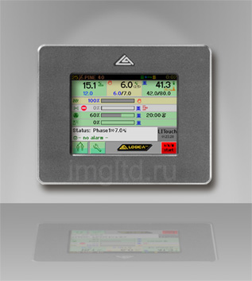**Автоматическая система LiTouch** контроллер сушильных камер с тачскрином.

LiTouch это естественное продолжение разработки хорошо известной системы контроля Delphi. Этот контроллер был разработан путем объединения наиболее продвинутого контроллера dTouch с функциями Delphi. Как результат была получена система контроля сочетающего в себе простоту Delphi с дружелюбным интерфейсом dTouch.

LiTouch в особенности подходит для пользователей, которым необходима простая и при этом полная система контроля для выполнения их собственных сушильных программ и которым не требуется помощь в создании цикла сушки с исчерпывающей базой данных пород древесины, содержащаяся в dtouch.  LiTouch позволяет оператору так же записывать сложные циклы сушки, включающие в себя до 30 различных фаз. Управление сушильной камерой (климатические приоритеты, условия окончания фазы сушки) может устанавливаться для каждой фазы, для настроек управления пускателями и для желаемого расчета влажности древесины. LiTouch поставляется с более чем 80 программами для сушки древесины, которые могут использоваться в качестве справочника для оператора. Так же представляется возможным сохранить 20 индивидуальных пользовательских программ.

LiTouch совместим со всеми измерительными системами Logica, включая цифровые EMC и беспроводные датчики. Подсоединяемые датчики полностью конфигурируются под любую систему и учитывают потребности различных типов сушильных камер.

LiTouch может быть подсоединен к компьютеру и контролироваться с помощью удаленного доступа, используя специальную версию программы dVIEW, которая также дает системе дополнительные функции — создание архивов, графиков,отчеты ISPM15, предупреждающие сигналы и т.д. Бесплатное приложение для персонального компьютера так же доступно для заводов, где необходим только удаленный контроль за сушильным процессом, т.е. без дополнительных функций dVIEW. При этом удаленный контроль покрывается затратами на недорогой интерфейс USB485 для компьютера.

**Принцип работы УВН:**

Горячие газы из топки печи проходят по дымовым каналам теплообменника, отдают тепло нагреваемому воздуху, после чего уходят в дымогарную трубу. После этого горячий воздух поступает из теплообменника в сушильную камеру, где, проходя через штабель, нагревает пиломатериалы и отбирает влагу. Влажный и охлажденный воздух подается вновь в теплообменник, осушается , заново подогревается и принудительно поступает в камеру посредством продувки центробежного вентилятора. Для принудительного осущения воздуха на теплоагрегате расположены заслонки притока свежего воздуха, сброса влажного. Температура в камере регулируется поддувом печи, осуществляемый с помощью вентилятора, коммутированным с автоматической системой управления.

**Комплектующие:**

|  |  |  |
| --- | --- | --- |
| **Наименование оборудования** | **Количество** | **Ед. изм.** |
| УВН-250 (Печь футерованная кирпичом, протектор, дополнительный протектор, теплообменник, дымогарная труба, шанцевый инструмент, дополнительный экран для дверцы печи) | 1 | компл |
| Осевой реверсивный вентилятор | 3 | шт |
| Автоматика управления сушильным процессом (система увлажнения, блок датчиков, коммутационный блок, контроллер, клапан притока свежего/сброса влажного воздуха с электроприводами Belimo, шкаф управления вентиляторами) | 1 | компл |
| Центробежный вентилятор ВР80-75 | 1 | шт |
| Фальшпотолок | 1 | компл |
| Вентиляторная ферма | 1 | шт |
| Каркас СКД-25 из конструкционной стали | 1 | компл |
| Воздуховоды | 1 | компл |
| Ворота | 1 | шт |
| Механизм подъема/отката ворот с реечным домкратом | 1 | шт |
| Технологическая дверь | 1 | шт |
| Вентилятор поддува | 1 | шт |
| Подставка под вентилятор | 1 | шт |
| Кровельные Сэндвич панели поэлементной сборки из алюминия толщина 100мм с базальтовым наполнителем производства ООО «Макил Плюс» | 1 | компл |
| Стеновые Сэндвич панели поэлементной сборки из алюминия толщина 100мм с базальтовым наполнителем производства ООО «Макил Плюс» | 1 | компл |
| Фасонные элементы | 1 | компл |

**Доставка камеры за Покупателем- 2 еврофуры, размеры не менее: длина кузова 13600, ширина 2450, не приваренные стойки, откидные борта, загрузка верх, бок.**